**МІНІСТЕРСТВО ОСВІТИ І НАУКИ УКРАЇНИ**

**НАЦІОНАЛЬНОМУ УНІВЕРСИТЕТІ “ЛЬВІВСЬКА ПОЛІТЕХНІКА”**

[**Кафедра інформаційних систем штучного**](http://wiki.lp.edu.ua/wiki/%D0%9A%D0%B0%D1%84%D0%B5%D0%B4%D1%80%D0%B0_%D1%96%D0%BD%D1%84%D0%BE%D1%80%D0%BC%D0%B0%D1%86%D1%96%D0%B9%D0%BD%D0%B8%D1%85_%D1%81%D0%B8%D1%81%D1%82%D0%B5%D0%BC_%D1%82%D0%B0_%D0%BC%D0%B5%D1%80%D0%B5%D0%B6) **інтелекту**

**Лабораторна робота №5**

з дисципліни

«Організація баз даних та знань»

**Виконав:**

студент групи КН-208

Сологуб Володимир

**Викладач:**

Мельникова Н.І.

Львів – 2019 р.

**Мета роботи:** Розробити SQL запити для виконання операцій реляційної алгебри: об’єднання, перетину, різниці, декартового добутку.

Виконання:

* Запит на виконання об’єднання Client та Employee

use jew_shop

SELECT Client.id, Client.first_name, Client.second_name, Client.phone_number FROM Client

UNION

SELECT Employee.id, Employee.first_name, Employee.second_name, Employee.phone_number FROM Employee

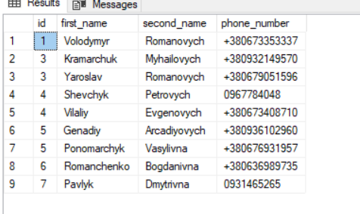

* Запит на виконання декартового добутку:

use jew_shop

SELECT Employee.id, Employee.first_name, Employee.second_name, Employee.phone_number,

Client.id, Client.first_name, Client.second_name, Client.phone_number FROM Client, Employee

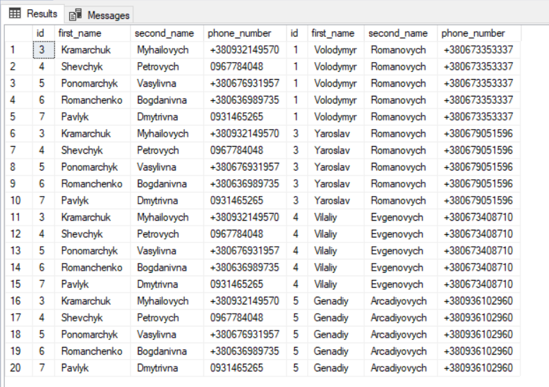

* Запит на виконання перетину:

use jew_shop

SELECT * FROM Client

WHERE Client.id IN (SELECT Employee.id FROM Employee)

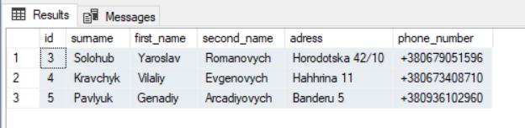

* Запит на виконання різниці:

use jew_shop

SELECT * FROM Client

WHERE Client.id NOT IN (SELECT Employee.id FROM Employee)

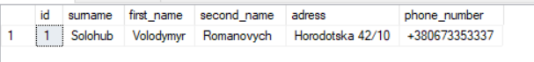

**Висновок:** на цій лабораторній роботі було розглянуто операції реляційної алгебри та їх реалізація на мові SQL. Здійснено об’єднання, перетин, різницю та декартовий добуток двох таблиць.